1. **AUTOMATE FINITE**

1) Представить конечный автомат в табличном и графическом виде.

2) Для пяти слов (3 правильных и 2 неправильных), докажите расчетом конфигураций принятие или непринятие слов.

3) Постройте эквивалентную регулярную грамматику.

4) Для двух слов, принятых конечным автоматом, продемонстрировать вычислением дериваций порождение этих слов и правильную грамматику.

5) Постройте дерево вывода для каждого слова.

6) Построить эквивалентный детерминированный конечный автомат.

7) Изобразите детерминированный конечный автомат в графическом виде.

8) Для двух слов, принятых недетерминированным конечным автоматом, продемонстрируйте, с помощью вычисления конфигурации, принятие слов детерминированным конечным автоматом.

9) Постройте uvw-представление для трех слов, распознаваемых детерминированным конечным автоматом, применив лемму о накачке.

AF=(Q,Σ,δ,q0,F), Q={q0,q1,q2,q3}, Σ={0,1}, F={q3},

δ(q0,0)={q1},

δ(q0,1)={q0},

δ(q1,0)={q2}

δ(q1,1)={q0, q3},

δ(q2,0)={q3},

δ(q3,0)={q3},

δ(q3,1)={q3},

1. Представить конечный автомат в табличном и графическом виде.

Графический вид:

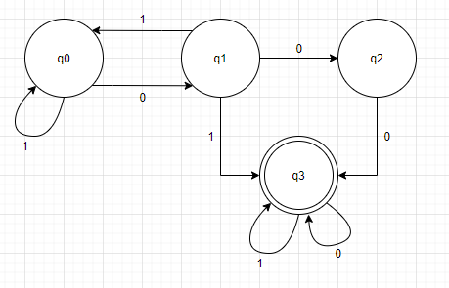

Табличный вид:

|  |  |  |
| --- | --- | --- |
|  | 0 | 1 |
| Q0 | Q1 | Q0 |
| Q1 | Q2 | Q0, Q3 |
| Q2 | Q3 | err |
| Q3 | Q3 | Q3 |

1. Для пяти слов (3 правильных и 2 неправильных), докажите расчетом конфигураций принятие или непринятие слов.

01

${(q}_{0}, 01) \left|-\left(q_{1}, 1\right) \right|-\left(q_{3}, ε\right)∈AF$

000000

$${(q}_{0}, 000000) \left|-\left(q_{1}, 00000\right) \right|-\left(q_{2}, 0000\right) \left|-\left(q_{3}, 000\right)\right|-\left(q_{3}, 00\right)\left|-\left(q_{3}, 0\right) \right|-\left(q_{3}, ε\right)∈AF$$

101010

$${(q}_{0}, 101010) \left|-\left(q_{0}, 01010\right) \right|-\left(q_{1},1010 \right) \begin{matrix}\left|-\left(q_{0}, 010\right) \right|-\left(q_{1}, 10\right) \begin{matrix}\left|-\left(q_{0}, 0\right) \right|-\left(q_{1}, ε\right)|-err \\ \\ \left|-\left(q_{3}, 0\right) \right|-\left(q_{3}, ε\right) ∈ G \end{matrix} \\ \\ \left|-\left(q_{3}, 010\right) \right|-\left(q_{3}, 10\right)|-err \begin{matrix} \\ \\ \end{matrix} \end{matrix}$$

111

$${(q}_{0}, 111) \left|-\left(q_{0}, 11\right) \right|-{(q}_{0}, 1) \left|-\left(q_{0}, ε\right) \right|- err$$

1011

$${{(q}_{0}, 1011) |-{(q}_{0}, 011) |- (q}_{1}, 11) \begin{matrix}\left|-\left(q_{0}, 1\right)\right|-\left(q_{0}, ε\right)|-err \\ \\ \left|-\left(q_{3}, 1\right)\right|-err \end{matrix}$$

1. Постройте эквивалентную регулярную грамматику.

|  |  |
| --- | --- |
| AF=(Q,Σ,δ,q0,F), Q={q0,q1,q2,q3}, Σ={0,1},  F={q3},   1. δ(q0,1)={q0} 2. δ(q3,1)={q3}, 3. δ(q1,1)={q0, q3}, 4. δ(q3,0)={q3}, 5. δ(q0,0)={q1}, 6. δ(q2,0)={q3}, 7. δ(q1,0)={q2} | G=({ q0,q1,q2,q3}, {0, 1}, P, q0), unde P:   1. q0 → 1q0 2. q0 → 0q1 ; 3. q1 → 1q0 4. q1 → 0q2 5. q1 →1q3 6. q1 → 1; 7. q2 → 0q3 8. q2 → 0; 9. q3 → 0q3 10. q3 → 0 11. q3 → 1q3. |

1. Для двух слов, принятых конечным автоматом, продемонстрировать вычислением дериваций порождение этих слов и правильную грамматику.

01:

$q_{0}\underset{⇒}{2}0q_{1 }\underset{⇒}{6} 01$

101010:

$q_{0} \underset{⇒}{1} 1 q_{0} \underset{⇒}{2} 10 q_{1} \underset{⇒}{3} 101q_{0} \underset{⇒}{2} 1010 q_{1} \underset{⇒}{5} 10101 q_{3} \underset{⇒}{10} 101010$

1. Постройте дерево вывода для каждого слова.

01

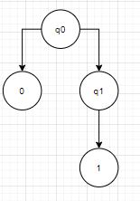

000000

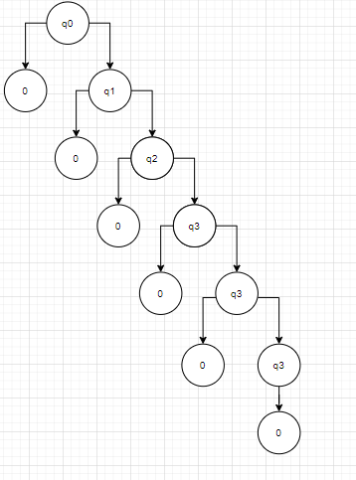

101010

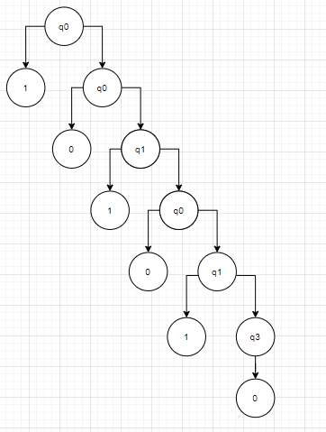

1. Построить эквивалентный детерминированный конечный автомат.

|  |  |
| --- | --- |
| AF=(Q,Σ,δ,q0,F), Q={q0,q1,q2,q3}, Σ={0,1}, F={q3},  δ(q0,0)={q1},  δ(q0,1)={q0},  δ(q1,0)={q2},  δ(q1,1)={q0, q3},  δ(q2,0)={q3},  δ(q3,0)={q3},  δ(q3,1)={q3} | AF’=(Q’,Σ,δ’,q0,F’), Σ={0,1},   1. Q’={q0}   δ(q0, 0) = [q1]  δ(q0, 1) = [q0]   1. Q’={**q0**,q1}   δ(q1,0)= [q2]  δ(q1,1)= [q0q3]   1. Q’={**q0,q1**,q2,q0q3},   δ(q2, 0) = [q3]  δ(q2, 1) = []   1. Q’={**q0,q1,q2,**q3, q0q3},   δ(q3, 0) = [q3]  δ(q3, 1) = [q3]   1. Q’={**q0,q1,q2,q3,**q0q3},   δ(q0q3, 0) = [q1q3]  δ(q0q3, 1) = [q0q3]   1. Q’={**q0,q1,q2,q3, q0q3,** q1q3},   δ(q1q3, 0) = [q2q3]  δ(q1q3, 1) = [q0q3]   1. Q’={**q0,q1,q2,q3, q0q3**, **q1q3** q2q3},   δ(q2q3, 0) = [q3]  δ(q2q3, 1) = [q3]   1. Q’={**q0,q1,q2,q3, q0q3**, **q1q3,** **q2q3**},   F’={q3, q0q3, q1q3, q2q3} |

1. Изобразите детерминированный конечный автомат в графическом виде.

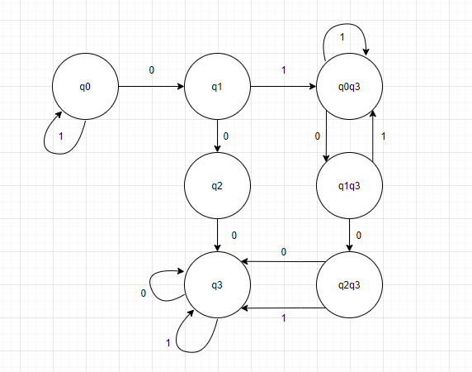

1. Для двух слов, принятых недетерминированным конечным автоматом, продемонстрируйте, с помощью вычисления конфигурации, принятие слов детерминированным конечным автоматом.

000000

$${(q}_{0}, 000000) \left|-\left(q_{1}, 00000\right) \right|-\left(q_{2}, 0000\right) \left|-\left(q_{3}, 000\right)\right|-\left(q_{3}, 00\right)\left|-\left(q_{3}, 0\right) \right|-\left(q_{3}, ε\right)∈AF$$

01



${(q}_{0}, 01) \left|-\left(q_{1}, 1\right) \right|-\left({q_{0}q}_{3}, ε\right)∈AF$

1. Постройте uvw-представление для трех слов, распознаваемых детерминированным конечным автоматом, применив лемму о накачке.

000000, n = 6

$q0\underset{→}{0} q1\underset{→}{0} q2\underset{→}{0} q3\underset{→}{0} q3\underset{→}{0} q3\underset{→}{0} q3$

U = 000

V = 0

W = 00

1) |uv| ≤ n ⬄ |000| ≤ 6

2) |v| ≥ 1 ⬄ |0| ≥ 1

3) for all i ≥ 0: uviw ∈ L

i = 0 $${(q}_{0}, 00000) \left|-\left(q_{1}, 0000\right) \right|-\left(q_{2}, 000\right) |-\left(q_{3}, 00\right)\left|-\left(q_{3}, 0\right) \right|-\left(q_{3}, ε\right)∈AF$$

i = 2

$${(q}_{0}, 0000000) \left|-\left(q_{1}, 000000\right) \right|-\left(q_{2}, 00000\right) \left|-\left(q_{3}, 0000\right) \left|-\left(q_{3}, 000\right)\right|\right|-\left(q_{3}, 00\right)\left|-\left(q_{3}, 0\right) \right|-\left(q_{3}, ε\right)∈AF$$